Сервер печати на Linux (Common UNIX Printing System)

sudo apt-get install cups-pdf

sudo apt-get install gutenprint-cups

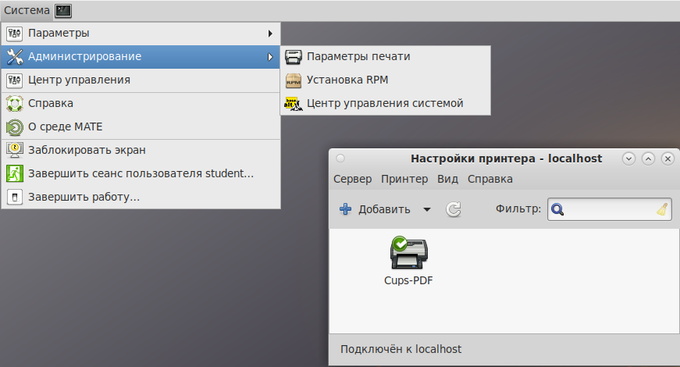

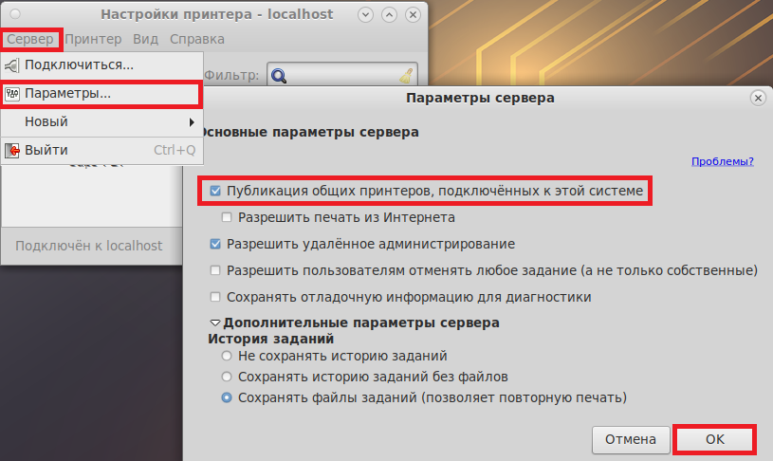

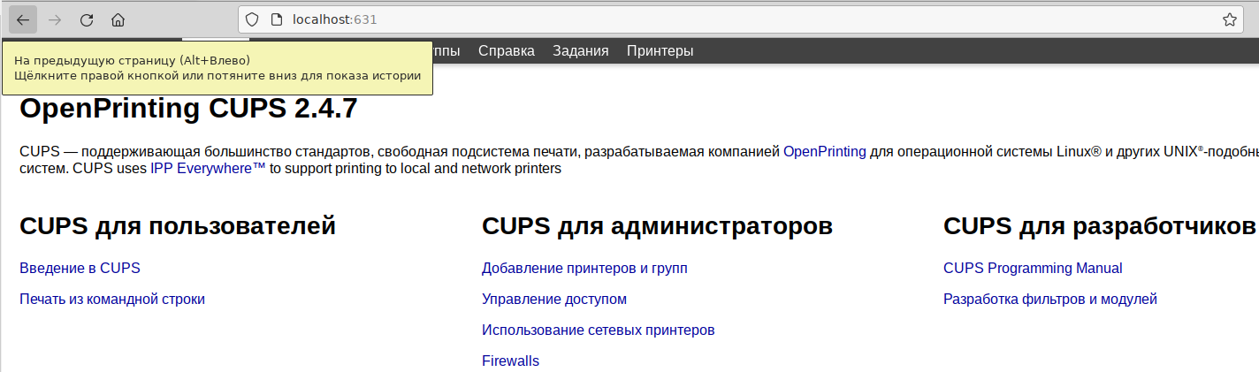

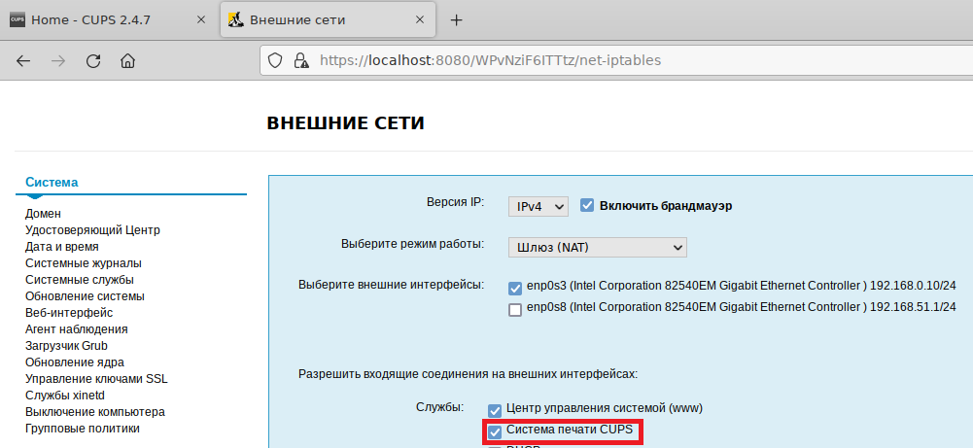

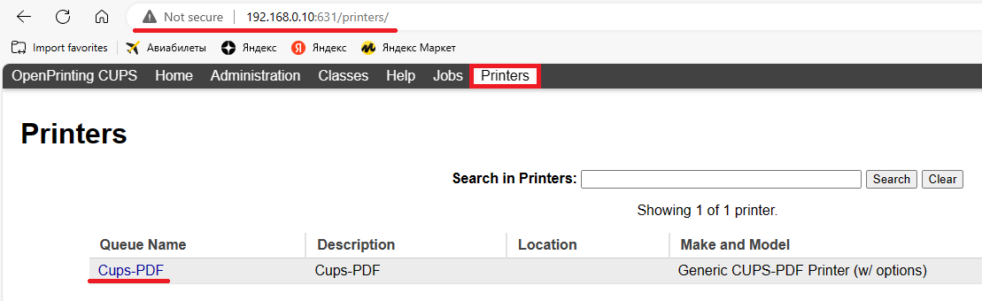

**Прим**. И на сервере и на клиенте в свойствах принтера выбрать подходящие драйверы

Ставятся из пакета apt-get install **gutenprint-cups**

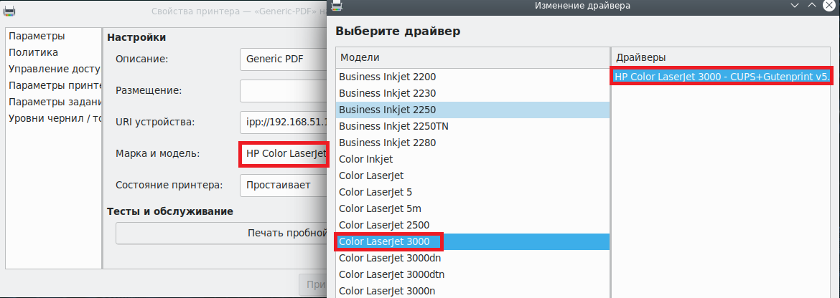

Настроить параметры аутентификации в файле /etc/cups/cupsd.conf

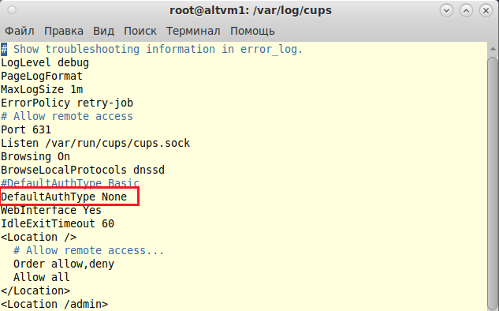

Подключение клиента

apt-get install system-config-printer

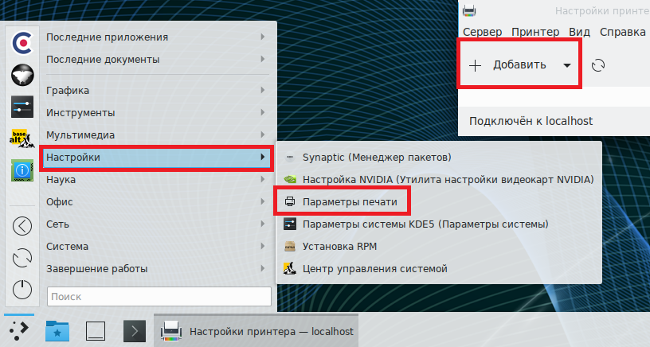

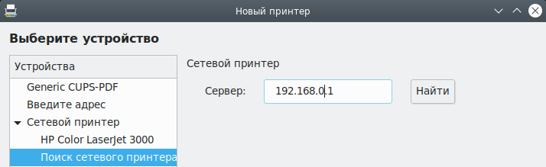

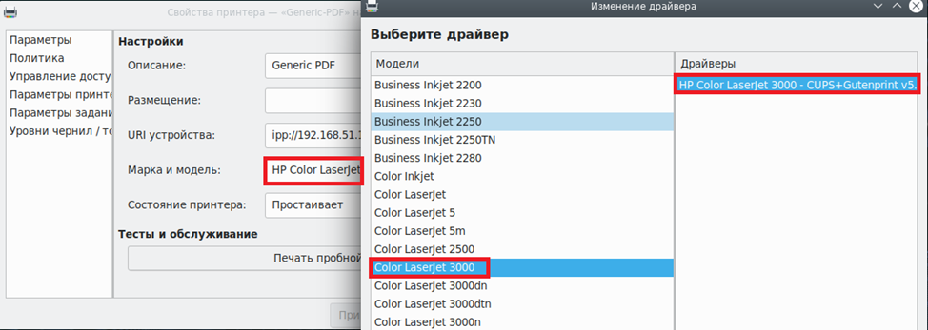

<https://forum.altlinux.org/index.php?topic=26981.0>

<https://www.k-max.name/linux/server-pechati-na-linux-common-unix-printing-system/>